石家庄铁道大学职工工资系统
软件需求说明书

1引言

1.1编写目的
本要求规格说明书对学校职工工资系统进行简单的分析，给出了系统的用例图以及用例图场景说明。系统主要用户是管理人员，教师。加深与用户间的交流，在功能与系统界面上与用户达成一致的看法，以便于开发出用户满意的系统。
预期读者：教师，工资管理人员以及对软件开发过程中文档编写格式不熟悉的初学者。

1.2背景
说明：
- 此项目为石家庄铁道大学职工工资系统，是一个虚拟项目，旨在利用计算机技术实现管理上的自动化，规范化，系统化。
- 工资管理作为单位内部的一种财务管理也是如此，由于单位职工人数较多，每一位职工的具体实际情况也不尽相同，各项工资条款的发放，如果没有一个完整的管理系统，仅凭手工操作来实现不仅容易出错，而且也造成资源的不必要浪费，因此开发这个工资管理系统是很有必要的。
c.假设学校共有教职工约1000人，10个行政部门和8个系。每个月20日前各个部门（包括系和部门）要将出勤情况上报人事处，23日前人事处将出勤工资、奖金及扣款清单送到财务处。财务处于每个月月底将教职工的工资表做好并将数据送银行。每个月3日将工资条发给每个单位。若由员工调入或调出、校内调动、离退休变化，则由人事处通知相关部门和财
务处。

1.3定义

老师基本信息表Worker 老师基本工资表Salary,

奖金表Reward 处罚表Punishment

部门信息表Branch 系别Department1.

1.4参考资料
列出用得着的参考资料，如：
a.《软件工程》---理论，方法与实践（孙家广，刘强编著）
b. 《软件工程文档国家标准》

2任务概述

2.1目标
内部工资管理信息系统以计算机为工具，通过对教务管理所需的信息管理，把管理人员从繁琐的数据计算处理中解脱出来，使其有更多的精力从事教务管理政策的研究实施，教学计划的制定执行和教学质量的监督检查，从而全面提高教学质量。 该工资管理系统分为四个功能模块，分别为：系统管理功能模块、工资信息管理功能模块、用户信息管理功能模块、用户出勤信息管理功能模块。系统管理模块实现了登录、修改密码、注册等功能。工资信息管理模块实现基本工资信息、奖惩信息、扣税款信息的查删改功能，并计算最终标准工资送至银行服务系统。用户信息管理模块实现所有职工基本信息的查删改功能。出勤信息子模块实现对职工出勤信息的增删改|

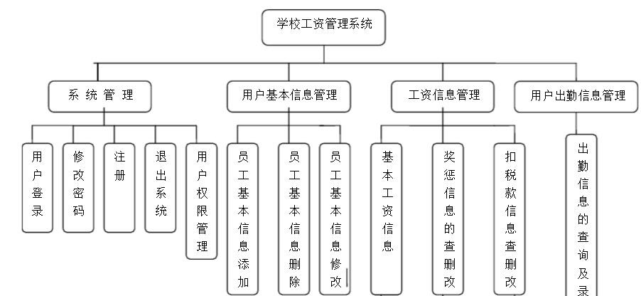
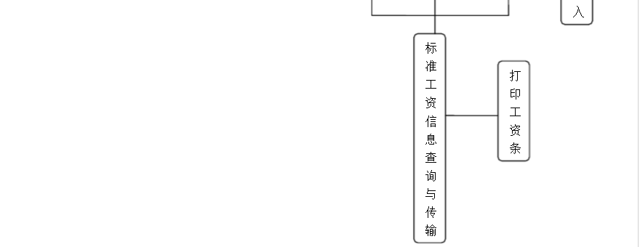

2.2用户的特点

该系统管理员要求熟悉电脑应用软件的操作，数据库操作，和一般网络知识和操作管理能力。针对员工界面查询的要求员工能打字，会使用电脑的一般技能就行。最高同时查询人数150人，使用时间10小时/天。

2.3假定和约束

操作系统为Windows系列操作系统，以WindowsXP为佳。

数据库为：SQL server2000

经费限制：系统开发经费与硬件购买费用，如电脑和打印机的购买

开发限制：数据库的建立和系统维护。

3需求规定

3.1对功能的规定
根据系统功能和工资管理的特点，经过模块化的分析得到工资管理系统功能模块的划分，本系统包括四个板块，系统管理功能模块、工资信息管理功能模块、职工基本信息管理功能模块、职工出勤信息管理模块
1系统管理功能模块。
在开始使用职工工资管理信息系统其他功能模块之前，利用系统管理建立基本的用户信息表。用户基本信息表包括用户名，密码两项。每个用户名对应唯一的密码，都输入正确后进入管理系统。进入系统后，用户名和密码可以修改。
2职工基本信息管理 ➢
职工信息录入：姓名，工号，性别，部门，出生日期等 ➢
职工信息修改：利用本功能可以对每个职工的基本信息进行修改
职工信息删除：可以对任意职工的信息进行删除
3工资信息管理功能模块
基本工资录入：根据相关部门提供的工资标准，进行逐项录入 ➢
变动工资录入：包括职工（奖励和处罚的），具体有：个人的津贴，奖金，加班，税金，公积金，保险，事病假等。
个人工资查询：根据员工姓名或工号，可查询员工当月工资或以往工资记录， 根据需要可以打印成相关报表。
4职工出勤信息管理模块
记录每个职工的出勤情况，以此决定处罚情况。

3.1.1实现功能
用例图：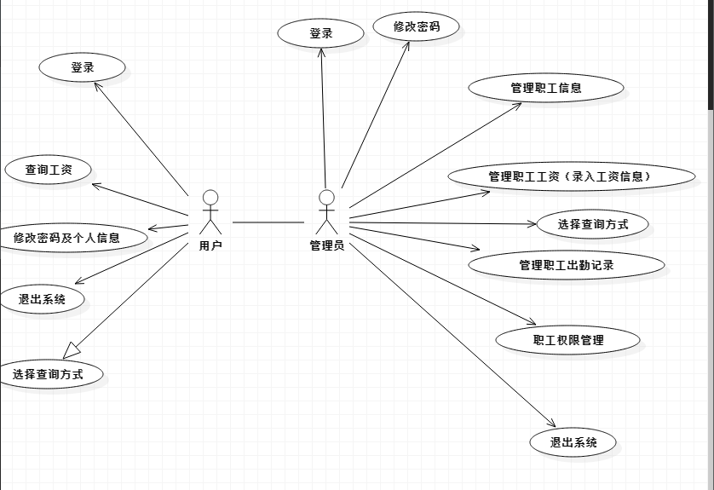

3.1.2用例说明：
[用例1]
- 用例图
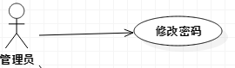
B.描述 管理员登录系统后，选择用户管理菜单，修改密码。
C、参与者 操作员（用户也可进行）
[用例2]
- 用例图
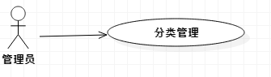
B.管理员登录系统后，选择分类管理菜单，进行分类的增、删、改、查。
C、参与者 管理员
[用例3]
- 用例图
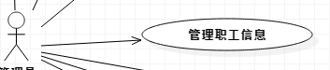
B.描述 管理员登录系统后，选择管理职工信息菜单，进行职工及其信息的增、删、改、查。
C、参与者 管理员
[用例4]
- 用例图
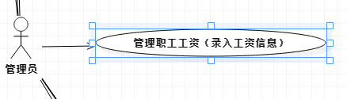
B.描述 管理员登录系统后，管理职工的工资，包括基本工资以及奖励的工资
C、参与者 管理员
[用例5]
- 用例图
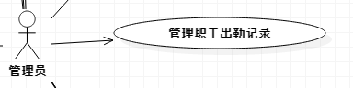
B.描述 管理员登录系统后，选择管理职工出勤菜单，进行职工出勤菜单的记录。
C、参与者 管理员
[用例6]
- 用例图
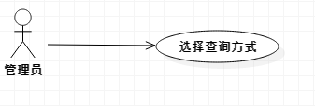
B.描述 管理员登录系统后，选择主屏幕左侧的资产查询或树型分类查询。
C、参与者 管理员
[用例7]
- 用例图
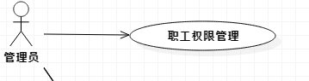
B.描述 管理员登录系统后，选择职工权限管理菜单，修改职工的权限。
C、参与者 管理员
[用例8]
A.用例图
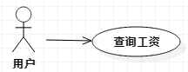
B.描述 户登录系统后，选择用户管理菜单，查询工资。
C、参与者 用户

3.2对性能的规定
为了保证系统能够长期、安全、稳定、可靠、高效的运行，工资管理系统应该满足以下性能的需求：

3.2.1精度

用户可以随时查询上个月份及过去一年内的工资信息 查询内容：基本工资，奖金，处罚，出勤率等，信息工资信息精确到小数后两位，输入的数据精度要求核对工号，密码！

3.2.2时间特性要求
说明对于该软件的时间特性要求，如对：

响应时间：系统在日常处理中的响应速度为秒级，达到实时要求，以及时反馈信息。在进行统计分析时，根据所需数据量的不同而从秒级到分钟级，原则是保证操作人员不会因为速度问题而影响工作效率，初步定为0.5s；

更新处理时间：具体由企业内部决定,初步定为0.5s；

c． 数据的转换和传送时间初步定为0.5s；

3.2.3灵活性
- 本系统是跨平台的系统，可以在windows2000/xp/2003、Linux、Unix等主流操作系 统上运行。
- 跟其他软件之间留有一定的接口可方便性能的移植；
- 精度变化无；
- 计划变化或改进无。
- 预备了后期兼容和后期完善开发的设计。适应各种网络和操作系统环境的改变。不过要重新投入资金和人力进行二期开发。

3.3输人输出要求
对工资信息表中的“姓名”的输入要求不要超过4个汉字或8个字符； 对人员的所属部门只能选择而不能用键盘输入。 对工资的平均统计既可以用表输出也可以用柱图表示。易于观察。

3.4数据管理能力要求
要求提供数据库的备份功能；要对企业对人员的历史资料进行永久保存，而且工资信息修改比较频繁，因此对数据的存储有一定的要求。

3.5故障处理要求
- 硬件故障
情况1：服务器电源不正当关闭
处理 ：a .数据库事务回滚到断电之前的状态。 b.为服务器提供一个备用充电电源能够支持服务器进行临时数据的正常保 存。
情况 2：客户端与服务器网络不能连接
处理 ：a. 检修本地端网络连接是否正常； b. 查看服务器端交换机端口是否被关闭； c.查看端点间网络线路是否完好。
情况3：存储空间已满
处理 ：a. 数据库切换到备份存储空间;b.进行数据检索，删除日期超过4年的数据。
- 软件故障
情况1：服务器死机
处理 ：程序自动保存内存中的临时数据；重启机器
情况 2：服务端程序报告异常
处理 ：保存好临时数据，关闭访问端口，关闭程序重新启动，通过临时数据初始 化程序
情况 3：服务器端响应速度慢
处理 ：查看接收的数据信息，看是否有不法分子的攻击，并作好防火墙的配置
情况4:在输入不符合定义的数据时，或是进行不符合要求的访问时，软件应出现提示信息，而不是出现死机或是删除已输入的数据，然后再弹出输入界面重新开始。

3.6其他专门要求
A.安全保密性要求：系统有严格的权限管理功能，各功能模块需有相应的权限方能进入。系统需能够防止各类误操作可能造成的数据丢失，破坏。防止用户非法获取网页以及内容。对登录人员的密码进行加密； 拥有登录权限的人员应该妥善管理自己的密码，防止他人窃取； 随机抽取数据进行人工校验，检验系统是否运行正常，处理是否合理
B.运行环境可转换性要求：运行于windows 2000 ,但要在windows 系列的操作系统中能运行。

4运行环境规定

4.1设备
- 处理器型号及内存容量：IBM小型机服务器
- 外存容量：640G
- 联机数量：同时访问客户限制在20位
d． 数据通信设备的型号和数量：华为交换机1台

4.2支持软件
- 操作系统：Linux OS
- 编译程序：Apache tomcat5.5
c. 测试支持软件：Apache tomcat ，MySQL数据库，IE 浏览器

4.3接口
硬件接口 ：标准接口（打印机接口） ➢
软件接口 ：此软件需要和人事的Orcale数据库相连，完成对其数据的提取和处理功能。对数局库的访问通过ODBC实现。
JDBC ：访问MySQL数据库的驱动程序
Severlet ：能被Apache tomcat web服务程序所解析的程序
通信协议：TCP/IP协议，HTTP协议

4.4控制
客户端用户通过浏览器访问服务端域名激活服务程序，由服务程序对用户的操作作出响应并将结果以网页的形式展现给客户端用户。

